Sudoku
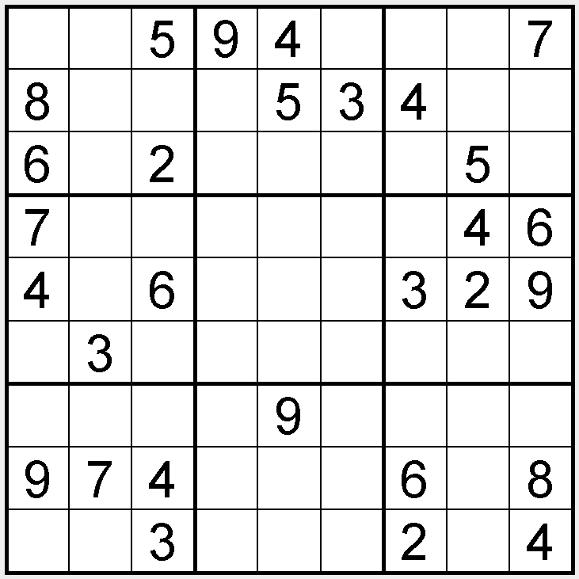Abbildung 1: Ein Beispielrätsel (eigenes Werk)
Das Zahlenrätsel ist seit Anfang der 2000er Jahre populär und weit verbreitet. Die üblichste Form besteht aus einem Gitter aus 9x9 Feldern, in das jeweils eine Zahl von 1 bis 9 eingetragen werden soll. Bei jedem Rätsel sind einige Zahlen bereits vorgegeben. Die Grundregel besagt, dass jede Zahl in jeder Zeile nur genau einmal vorkommen darf, ebenso in jeder Spalte sowie in jedem 3x3-Block (markiert durch die etwas dickeren Linien).
Ziel dieses Projekts ist, ein Programm zu schreiben, das ein vorgegebenes Sudoku löst. Während menschliche Spieler eine Vielzahl von Strategien verwenden können, benötigt der Computer nur wenige.
Die zentrale Strategie ist, Kandidatenmengen für die Felder zu bestimmen, die noch nicht eingetragen sind. Man beginnt damit, zunächst alle Zahlen von 1 bis 9 als mögliche Kandidaten anzusehen und entfernt alle Zahlen aus der Liste, die in derselben Zeile, Spalte oder im selben Block stehen.
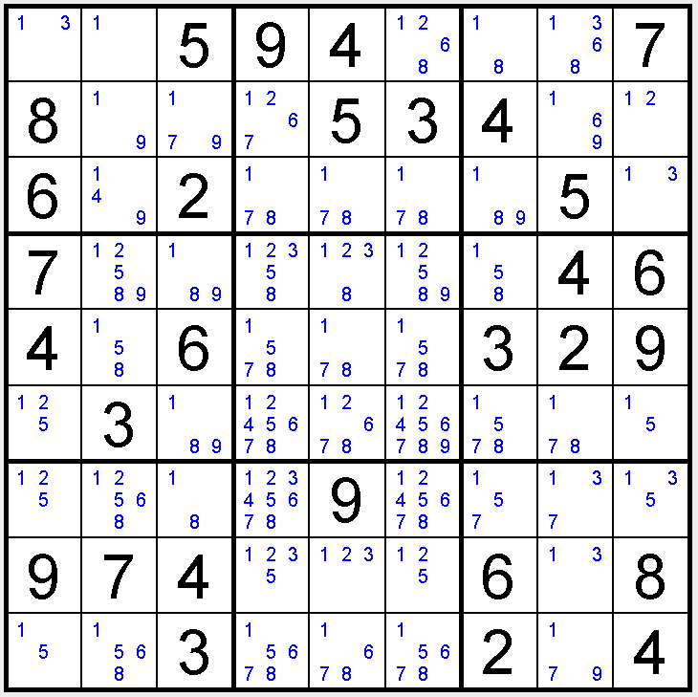Abbildung 2: Kandidatenlisten
Beispiel:
Wir betrachten im Rätsel rechts das Feld oben links und beginnen mit der Kandidatenmenge K = { 1, 2, 3, 4, 5, 6, 7, 8, 9 }.
Dann sammeln wir die Zahlen in Zeile, Spalte und Block: Z = { 5, 9, 4, 7 }, S = { 8, 6, 7, 4, 9 }, B = { 5, 8, 6, 2 }
Wir subtrahieren diese Mengen von der Kandidatenmenge:
Bei jeder Runde wird für jede freie Zelle die Kandidatenmenge von Neuem bestimmt.
Dann werden die beiden Strategien „nackter Einer“ und „versteckter Einer“ angewendet:
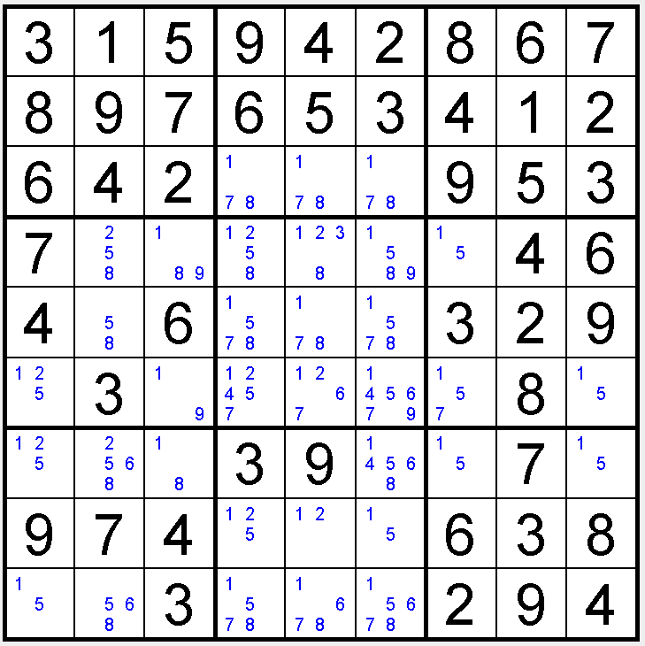Abbildung 3: Versteckter Einer
- „Nackter Einer“: Wenn die Kandidatenmenge einer Zelle nur noch eine Zahl enthält, kann diese als sicher eingetragen werden. In Abbildung 2 kann diese Methode z.B. in der zweiten Zelle der ersten Zeile angewendet werden.
- „Versteckter Einer“: Wenn eine Zahl innerhalb einer Zeile (bzw. Spalte bzw. Block) nur in der Kandidatenmenge eines einzigen Feldes steht, kann diese Zahl eingetragen werden. In Abbildung 3 steht die 4 nur einmal in der Spalte der markierten Zelle und kann damit im nächsten Schritt eingetragen werden.
Sobald eine Zahl eingetragen wurde, beginnt man eine neue Runde. Mit diesen beiden Strategien kann man leichte Rätsel meistens lösen.

Bei schwereren Sudokus kommt man allerdings irgendwann in eine Situation, in denen keine „Einer“ mehr gefunden werden können. Anstatt jetzt kompliziertere Strategien zu implementieren, kann man mit einer Backtracking-Technik gut weiterkommen. Man erstellt eine Kopie des Spielfeldes und sucht sich eine Zelle, die möglichst wenige Kandidaten enthält (typischerweise gibt es welche mit zwei Kandidaten). Dort setzt man zunächst einen der Kandidaten ein und macht mit den oben genannten Strategien weiter. Es kann jetzt zu drei Situationen kommen:
- Man erreicht durch die „Einer“-Strategien ein vollständig ausgefülltes Gitter und ist fertig.
- Man kommt wieder in eine Situation, in der keine der „Einer“-Strategien anwendbar ist. Daher erstellt man wieder eine Kopie des Spielfelds und probiert alle Kandidaten durch.
- Es gibt beim Erstellen der Kandidatenmengen Zellen, für die keine Kandidaten möglich sind. Das bedeutet, dass eine Einsetzung falsch war. Man muss zurückgehen zur letzten Verzweigung und dort einen der anderen Kandidaten einsetzen.
- Falls jeder der Kandidaten bei einer Verzweigung falsch war, muss man eine weitere Stufe hochgehen usw.
Die Abbildung auf Seite 3 zeigt einen solchen Ablauf:
- Von der Ausgangssituation wendet man die beiden „Einer“-Strategien an.
- Hier kommt man mit den Strategien nicht mehr weiter. Eine Verzweigung ist also nötig.
  - Versuch: Man setzt eine 2 in das Feld oben rechts und wendet die „Einer“-Strategien weiter an.
  - Wieder kommt man mit den Strategien nicht mehr weiter. Eine weitere Verzweigung ist nötig.
    - Versuch: Man setzt eine 5 in das dritte Feld der ersten Zeile und arbeitet mit den „Einer“-Strategien weiter.
    - Es entsteht eine Situation, in der in einem Feld (7. Feld in 7. Zeile) die Kandidatenmenge leer ist → wir haben falsch geraten und müssen zurückgehen.
    - Versuch: Man setzt eine 8 in das dritte Feld der ersten Zeile usw.
    - Es entsteht wieder eine Situation, in der in einem Feld (8. Feld in der untersten Zeile) die Kandidatenmenge leer ist → wir haben falsch geraten und müssen zurückgehen.
  - Alle Versuche waren falsch, also haben wir bereits früher falsch geraten und müssen zurückgehen.
  - Versuch: Man setzt eine 6 in das Feld oben rechts usw.
  - Wieder kommt man mit den Strategien nicht mehr weiter. Eine weitere Verzweigung ist nötig.
    - Versuch: Man setzt eine 5 in das vorletzte Feld der ersten Zeile usw.
    - Wieder entsteht eine leere Kandidatenliste → Schritt zurück
    - Versuch: Man setzt eine 8 in das Feld usw.
    - Man kommt mit den „Einer“-Strategien zu einem gefüllten Gitter und hat das Rätsel gelöst.

Ein solches Vorgehen kann theoretisch ein exponentielles Laufzeitverhalten verursachen. Selbst bei schweren Sudokus hat man aber normalerweise weniger als 10 Verzweigungssituationen, wodurch das Problem beherrschbar bleibt.
Ein Beispiel:

Aufgabe:
Kopieren Sie sich das Projekt 13_sudoku aus dem Tausch-Verzeichnis. Sie müssen nur in der Klasse SudokuGitter Änderungen vornehmen. Um das Programm zu starten, rufen Sie einen der Konstruktoren von SudokuGitter auf:
- SudokuGitter(int nummer) – nummer ist eine Zahl von 0 bis 400; sie bezeichnet eines der 401 in der Klasse SudokuRaetselDB definierten Rätsel. Das Rätsel wird automatisch geladen und angezeigt. Die Rätsel 0 bis 99 sind leicht, 100 bis 199 mittelschwer, 200 bis 299 schwer und 300 bis 400 sehr schwer.
- SudokuGitter() – lädt das Rätsel Nummer 100 aus der Klasse SudokuRaetselDB.
- SudokuGitter(String spiel) – erzeugt ein neues Rätsel, das durch den String spiel beschrieben wird. Der String muss aus 81 Zeichen bestehen, das Rätsel von der ersten Seite beginnt z.B. mit "..594...78...534..".
Das Spielgitter wird durch ein zweidimensionales Array von Eintrag-Objekten repräsentiert, wobei der erste Index im Array die Spalte angibt und der zweite Index die Zeile. Es gibt zwei Typen von Eintrag-Objekten:
- BekannteZahl: Diese Klasse repräsentiert eine Zahl, die entweder bereits vorgegeben war oder durch Lösungsstrategien als „sicher“ eingetragen wurde. Ihr Wert wird im Konstruktor gesetzt und kann mittels der Methode getZahl() abgefragt werden.
- KandidatenMenge: Die Klasse repräsentiert eine Zahlenmenge, bestehend aus Zahlen von 1 bis 9. Die Klasse ist eine Unterklasse einer Implementation des ADTs Set und besitzt damit alle seine Methoden. Beim Aufruf des Konstruktors wird die Menge bereits mit den Werten von 1 bis 9 gefüllt.
Ihre Aufgabe ist, die folgenden Methoden mit Inhalt zu füllen. Gehen Sie dabei in der angegebenen Reihenfolge vor.
- kandidatenMengenErstellen(): Sie können davon ausgehen, dass die Einträge von felder alle entweder null sind oder ein Objekt vom Typ BekannteZahl. Sie müssen für alle Positionen des Arrays, an denen noch null-Werte stehen, eine Kandidatenmenge bestimmen (siehe Beispiel auf Seite 1) und diese dort ins Array eintragen. Sollte dabei eine leere Kandidatenmenge entstehen, ist das ein Zeichen, dass ein Widerspruch in der Lösung auftritt, in diesem Fall soll false zurückgegeben werden, andernfalls true.
Testen Sie die Methode, indem Sie ein Rätsel laden und auf den Button „Kandidatenmengen erstellen“ klicken. Überprüfen Sie, ob die Anzeige bei Rätsel Nr. 100 dem aus Abbildung 2 entspricht.
- nackterEinerEintragen() und versteckterEinerEintragen(): Sie können davon ausgehen, dass die Einträge von felder alle nicht null sind. Sie müssen jeweils eine Zelle finden, in der sich die Strategie „Nackter Einer“ oder „Versteckter Einer“ (siehe Seite 1) anwenden lässt und in diese Stelle ein Objekt des Typs BekannteZahl einzutragen. Wichtig: Führen Sie bei einem Methodendurchlauf nur eine Eintragung aus, sonst kann es zu Fehlern kommen. Wenn eine Eintragung möglich war, geben Sie true zurück, sonst false. In der Methode versteckterEinerEintragen() können Sie davon ausgehen, dass kein „Nackter Einer“ vorhanden ist.
Testen Sie die Methode, indem Sie ein Rätsel laden und erst Kandidatenmengen erstellen lassen und dann auf „Eintragen“ klicken. Rätsel Nummer 0 sollte vollständig mit der Methode „Nackter Einer“ lösbar sein. Bei Rätsel Nummer 100 sollten die ersten 17 Zahlen mit der Methode lösbar sein, erst dann benötigen Sie „Versteckte Einer“. Sie können auch auf den Button „Automatisch“ klicken, dies entspricht dem abwechselnden Klicken auf „Kandidatenmengen erstellen“ und „Eintragen“, solange das möglich ist.
- getPositionVonKleinsterKandidatenmenge(): Sie können davon ausgehen, dass die Einträge von felder alle nicht null sind. Sie sollen ein Point-Objekt zurückgeben, das die Position der Kandidatenmenge repräsentiert, die die wenigsten Elemente enthält. Die x-Koordinate des Point-Objekts entspricht dem ersten Index im Array felder, die y-Koordinate dem zweiten. Falls es keine Kandidatenmenge mehr im Array gibt, ist das Rätsel gelöst und Sie können null zurückgeben.
Hinweis: Die Methode wird nur dann verwendet, wenn ein Backtracking-Schritt nötig ist. Da es in dieser Situation keine einelementigen Kandidatenmengen geben kann, können Sie die erste Position zurückgeben, an der Sie eine zweielementige Kandidatenmenge finden.
Wenn Sie die Methode korrekt implementiert haben, sind auch die schweren Rätsel lösbar, die ein Backtracking erfordern (Nummer 200 und aufwärts).
Sie können die Methoden getZeile(int z), getSpalte(int s) und getBlockVon(int x, int y) verwenden, um die entsprechenden Felder aus dem Gitter als Array von Eintrag-Objekten zu erhalten. Die Methode getBlockVon(int x, int y) liefert die Zellen aus dem 3x3-Block zurück, in dem sich die Zelle mit den Koordinaten (x,y) befindet. Zu diesen Methoden gibt es jeweils noch eine gleichnamige Methode, die als weiteren Parameter ein Predicate<Eintrag> akzeptiert. Damit können Sie sich die Zellen z.B. mit einem Lambda-Ausdruck vorfiltern lassen:
Eintrag[] zahlenInZeile = getZeile(0, x -> x instanceof BekannteZahl);
Dies liefert ein Array mit allen bekannten Zahlen in der ersten Zeile des Gitters.

vgl. https://de.wikipedia.org/wiki/Sudoku#Analytisch-systematische_Basismethoden oder http://walter.bislins.ch/projekte/index.asp?page=Sudoku%3A+L%F6sungs%2DMethoden
Rätsel erzeugt mit https://qqwing.com/generate.html, GNU Public License

